SERVICE DE PRESSE / KIT MEDIA
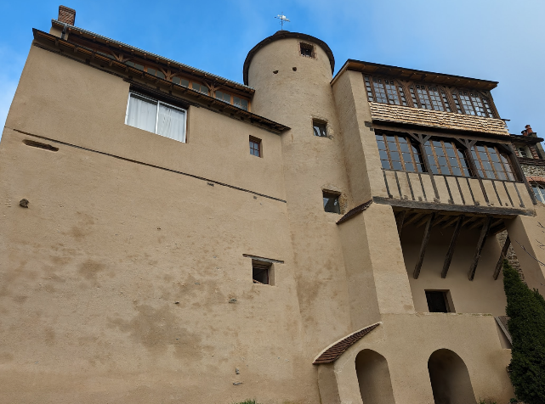
COLLOQUE DE GARGILESSE 2026 LES MUTATIONS DE LA CRÉATION À L'ÈRE DE L'IA
9 — 11 JUILLET 2026

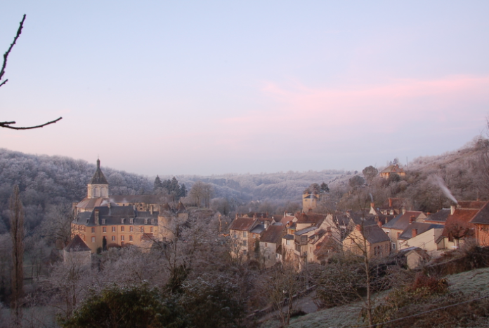
GARGILESSE-DAMPIERRE, JUILLET 2026 : L’IA GÉNÉRATIVE À L’OMBRE DES IMPRESSIONNISTES.
À l'écart des grands symposiums technologiques, l'association suisso-française Toiles de Données organise une rencontre d'un format inédit. Du 9 au 11 juillet 2026, un cercle restreint de chercheurs, philosophes et artistes se réunira à Gargilesse, l'un des plus Beaux Villages de France.
Dans la Vallée de la Creuse, ce laboratoire vivant engagera une réflexion de fond sur ce qui, demain, fera encore œuvre.

POURQUOI GARGILESSE ?
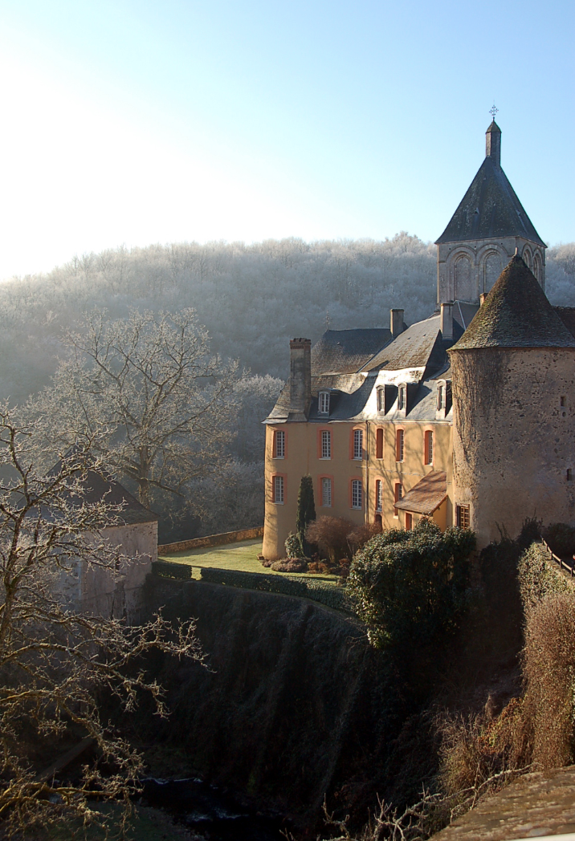
Le village dans la brume rose)
La région fut le refuge de George Sand qui invita, en son temps, l’intelligentsia de son époque. En choisissant ce territoire pour confronter l'IA à la matérialité de paysages reculés, Toiles de Données pose une question :
L’algorithme n’est-il qu’un nouveau pinceau ou bien une entité capable d’approcher l’émotion née d’un rayon de soleil sur un toit le matin ?
TROIS PÔLES DE RÉFLEXION :
L'IA, outil ou entité créatrice ? (La nature de l'acte artistique)
Propriété, éthique et pillage (Le défi du Data Mining)
Avenir de l'artiste (La valeur du geste face à la génération instantanée)

Un panel en cours de finalisation le colloque mobilise un écosystème de compétences rares :
Théoriciens (cnrs / inria)
éthique numérique et sciences du langage.

Artistes pionniers
art algorithmique et robotique (le geste et la machine).

Conservateurs & juristes
droit d'auteur et souveraineté des données.

Philosophes & sociologues
phénoménologie du numérique.
Le format : des débats en petit comité, filmés en haute qualité pour une diffusion pérenne, privilégiant le fond sur la forme.

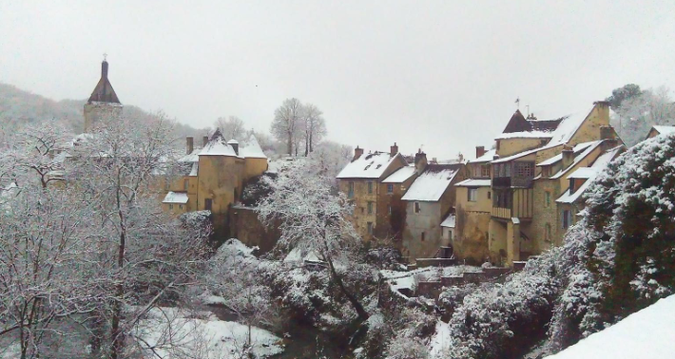
Le village sous la neige
LE LIVRABLE : À l’issue de ces échanges, le colloque de Gargilesse aura posé un jalon dans la réflexion sur la complémentarité entre l'IA et la créativité humaine.Un document de référence sera produit pour fixer la réflexion des intervenants.

LIEU : Gargilesse-Dampierre (Indre, France) FORMAT : Retraite fermée au public / Captation studio
CONTACT PRESSE : Laurent Trousselle Président de l'Association Toiles de Données +41 79 672 15 90 | contact@datacanvas.space
datacanvas.space

